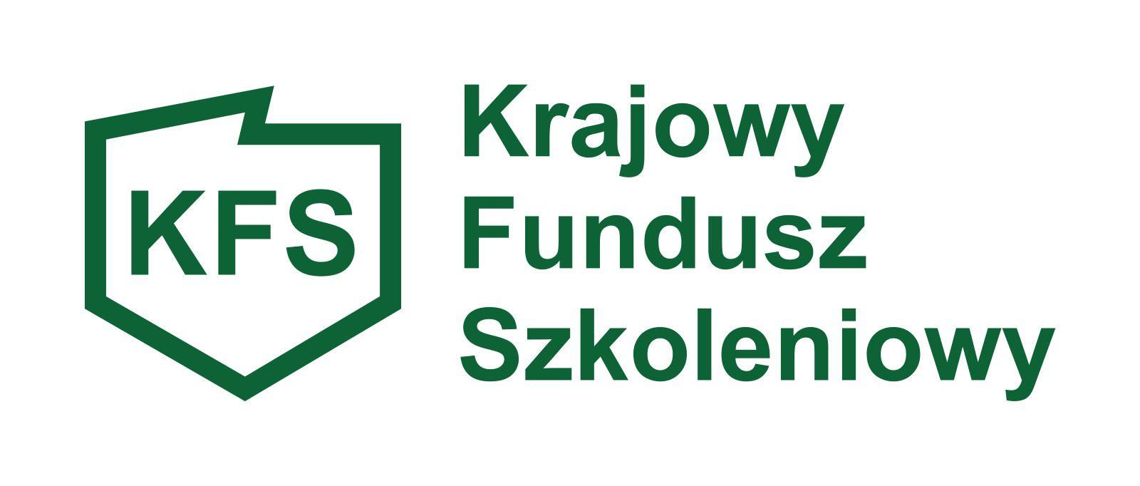

Powiatowy Urząd Pracy
w Śremie

ANKIETA DOTYCZĄCA ZAPOTRZEBOWANIA
NA ŚRODKI KRAJOWEGO FUNDUSZU SZKOLENIOWEGO W 2018 ROKU

Powiatowy Urząd Pracy w Śremie zaprasza pracodawców do współpracy w zakresie planowania wysokości środków w ramach KFS na rok 2018.
Informacje uzyskane od Państwa są dla nas istotne z punktu widzenia określenia potrzeb pracodawców w zakresie kształcenia ustawicznego pracowników i pracodawcy. Na podstawie wyżej wymienionych informacji PUP w Śremie będzie mógł wystąpić o przyznanie środków z KFS.

Dane pracodawcy:

- Nazwa i adres siedziby pracodawcy:
……………………………………………………………………………………………

……………………………………………………………………………………………
- Rodzaj prowadzonej działalności:

……………………………………………………………………………………………
- Wielkość podmiotu:
- mikroprzedsiębiorca
- inny
- Liczba zatrudnionych pracowników na umowę o pracę: ………………………………..

Planowane formy podnoszenia kwalifikacji:
Priorytety wydatkowania limitu środków KFS w 2018 roku
(proszę zaznaczyć odpowiedni priorytet, w ramach którego będą Państwo wnioskować o środki KFS,
poprzez postawienie X).
 | 1 | 2 | 3
 | Wsparcie zawodowego kształcenia ustawicznego  w zidentyfikowanych w danym powiecie lub województwie zawodach deficytowych | Wsparcie kształcenia ustawicznego  w związku z zastosowaniem w firmach nowych technologii i narzędzi pracy | Wsparcie kształcenia ustawicznego osób, które mogą udokumentować wykonywanie przez co najmniej 15 lat prac w szczególnych warunkach lub o szczególnym charakterze,  a którym nie przysługuje prawo  do emerytury pomostowej
Proszę wskazać zapotrzebowanie na kształcenie ustawiczne pracodawców
i pracowników w roku 2018:

Lp. | Nazwa działania | Liczba osób | Kwota  zapotrzebowania
1. | Określenie potrzeb pracodawcy w zakresie kształcenia ustawicznego  w związku z ubieganiem się o sfinansowanie tego kształcenia ze środków KFS
2. | Kursy
3. | Studia podyplomowe
4. | Egzaminy umożliwiające uzyskanie dokumentów potwierdzających nabycie umiejętności, kwalifikacji lub uprawnień zawodowych.
5. | Badania lekarskie lub psychologiczne wymagane do podjęcia kształcenia lub pracy zawodowej po ukończonym kształceniu.
6. | Ubezpieczenie od następstw nieszczęśliwych wypadków w związku z podjętym kształceniem
RAZEM

Całkowita wartość planowanych działań kształcenia ustawicznego ……………………….
w tym:
- kwota z KFS*: ……………………………. (słownie) ..............................……………...……
…………………………………………………………………………………………………...
- kwota wkładu własnego*: ……………………………...(słownie) ………………………..…
…………………………………………………………………………………………………...

* w ramach KFS możliwe jest sfinansowanie:
- do 80% kosztów kształcenia ustawicznego, nie więcej jednak niż do wysokości 300% przeciętnego wynagrodzenia w danym roku na jednego uczestnika,
- do 100% kosztów kształcenia ustawicznego – jeżeli wnioskodawca jest mikroprzedsiębiorcą, nie więcej jednak niż do wysokości 300% przeciętnego wynagrodzenia w danym roku na jednego uczestnika

UWAGA! Ankieta ma charakter badawczy i nie stanowi zobowiązania dla żadnej
ze stron.

Wypełnioną ankietę należy złożyć w siedzibie PUP w Śremie, ul. Gostyńska 49, pok. nr 15 lub przesłać na adres e-mail: sekretariat@pup.srem.pl w terminie do 28.11.2017 roku.

